Школьный этап всероссийской олимпиады школьников продолжается  
  
Всероссийская школьная олимпиада — топовый интеллектуальный конкурс, с помощью которого можно здорово прокачать знания и заработать бонусы для поступления в вуз.

**Школьный этап – первый, самый массовый из этапов всероссийской олимпиады школьников, ежегодно в нём принимают участие более 6 млн. человек. Школьный этап олимпиады проводится по заданиям, разработанным для 5-11 классов (по русскому языку и математике - для 4-11 классов).  
  
Участниками школьного этапа могут стать обучающиеся, осваивающие основные образовательные программы начального общего, основного общего и среднего общего образования в организациях, осуществляющих образовательную деятельность, а также лица, осваивающие указанные образовательные программы в форме самообразования или семейного образования.**

Всероссийская олимпиада школьников (он же ВОШ, он же ВсОШ и Всеросс) — старейшая и самая престижная олимпиада в стране. Победители и призёры её заключительного этапа зачисляются в профильные вузы без экзаменов.

Прообразом национальной олимпиады можно считать «Олимпиаду для учащейся молодёжи», которая проводилась в Российской империи в XIX веке. В СССР с 1930-х годов начали развиваться городские олимпиады для школьников по математике, физике, химии и лингвистике.

Сегодня Всеросс курируется Департаментом государственной политики в сфере общего образования Министерства просвещения Российской Федерации.

ВсОШ проводится по 24 предметам. Самые востребованные из них:

* русский язык,
* математика,
* английский язык,
* литература,
* обществознание.

**Этапы Всероссийской олимпиады школьников**

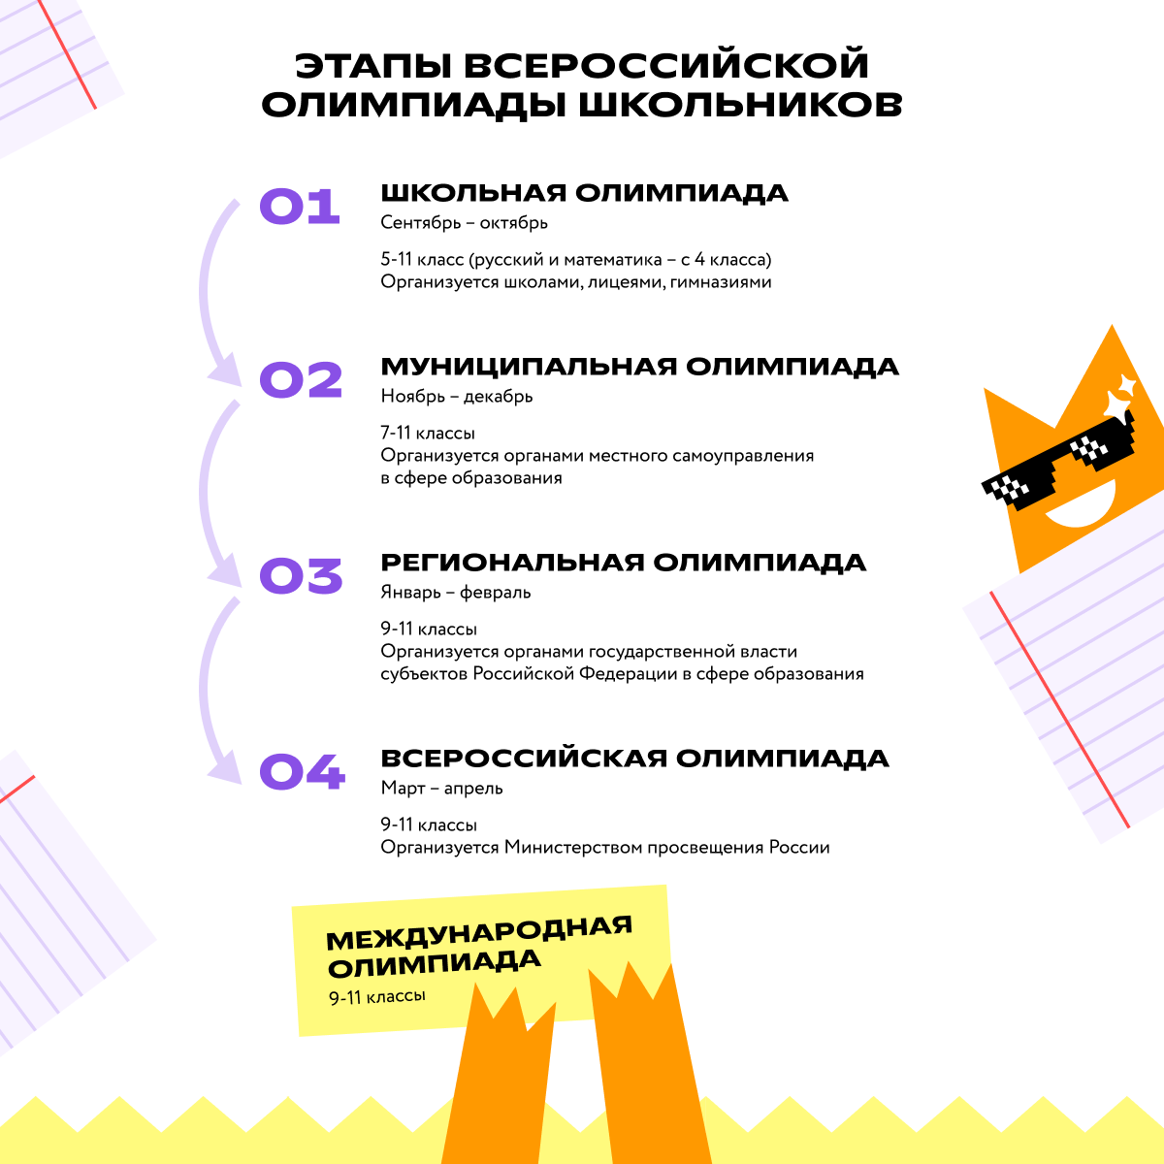ВсОШ делится на четыре этапа: школьный, муниципальный, региональный и заключительный. Первый этап — самый массовый: в нём принимают участие около шести миллионов человек.

**Школьный этап**

Это ступень для всех желающих с 5 по 11 класс, так как квоты на количество участников нет. При желании можно выполнять задания более старших классов. Особенности этого этапа ВсОШ:

* организуется школами, лицеями, гимназиями;
* проводится в сентябре-октябре;
* по русскому языку и математике участниками могут быть четвероклассники;
* проводится очно, но существует также интернет-этап (о нём расскажем чуть позже).

**Муниципальный этап**

Ступень с более сложными заданиями. Чтобы попасть, нужно войти в списки преодолевших порог по каждому предмету и классу на школьном этапе. Особенности этого этапа ВсОШ:

* организуется органами местного самоуправления в сфере образования,
* проводится в ноябре и декабре,
* рассчитан на 7–11 классы.

**Региональный этап**

Помогает отобрать лучших среди победителей муниципального этапа. Здесь всё серьёзно — нужна академическая база за рамками углублённой школьной программы, подкованность, эрудиция и умение нестандартно мыслить. Особенности этапа:

* организуется органами государственной власти субъектов Российской Федерации в сфере образования,
* проводится в январе-феврале,
* рассчитан на 9–11 классы.

**Заключительный этап**

Вот и финал! Если вы добрались до последней ступени этой интеллектуальной битвы, значит, обошли ребят со всей России. Двери вузов уже открыты! Финальный этап ВсОШ:

* организуется Министерством просвещения России,
* проводится в марте–апреле.

**Переход от этапа к этапу**

Вот некоторые нюансы того, как регулируется продвижение участников по уровням соревнования:

* В первом этапе ВсОШ могут участвовать все желающие. На муниципальный приглашают тех, кто хорошо выступил на школьном, на региональный — отличившихся на муниципальном, и так далее.
* «Хорошо выступил» — это необязательно стал победителем или призёром. На каждом этапе Всеросса есть порог, при преодолении которого ученик проходит в следующий тур.
* Задания по классам, а не по возрасту. Например, задачки муниципального этапа строятся исходя из программы седьмого класса и старше, а начиная с регионального этапа — из программы старшей школы. В истории Всеросса был случай, когда в заключительном этапе участвовал четвероклассник: вундеркинд выполнял задания девятого класса, начиная со школьного этапа.
* Победители и призёры прошлого года могут участвовать в том этапе, на котором остановились, минуя отборочные туры. Например, если в 2023 году вы стали призёром заключительного этапа по физике, то в 2024 году вы вправе снова приехать на него. Поэтому существуют двух- и даже трёхкратные победители финала Всеросса.

## Призёры и победители Всероссийской олимпиады

Ключевое отличие Всероссийской олимпиады школьников от остальных [перечневых](https://media.foxford.ru/articles/olympiads-for-everybody) — льгота по второй действует четыре года, но вузы принимают диплом за последние год–два, а у Всеросса все четыре года. Помимо этого, диплом Всеросса не нужно подтверждать результатами ЕГЭ. Это отдельная олимпиада, к которой не применяются традиционные уровни.

Для каждого этапа ВсОШ определяются квоты призёров и победителей, а также пороги, которые нужно преодолеть. Победителей выбирают по каждому предмету и этапу. Порог — это среднее значение. Поэтому организаторы сообщают их после проверки всех работ участников.

Для первых двух этапов действует правило: участники, набравшие максимальное количество баллов, признаются победителями только при условии, что оно превышает половину максимально возможных. Поэтому бывают ситуации, когда в школьном и муниципальном этапах вовсе нет победителей, а есть только призёры.

Победителем Всероссийской олимпиады школьников является тот, кто набирает больше всего баллов по предмету на заключительном этапе.

Результаты объявляют в конце апреля. Дипломы, которые открывают двери университетов страны, получают не только победители, но и призёры. Количество призёров и победителей обычно не превышает 25% процентов от количества участников заключительного этапа.

## Что даёт участие во Всероссийской олимпиаде школьников

Главная льгота, которую предоставляет Всероссийская олимпиада школьников призёрам и победителям заключительного этапа, — это поступление в профильные вузы без экзаменов. Принимаются результаты с 9 по 11 класс.

###### Льготы при поступлении в вуз предоставляет только победа или призёрство на заключительном этапе.

Всероссник может не сдавать профильные ЕГЭ. Достаточно написать базовую математику и перешагнуть порог по русскому.

Льгота на поступление в вуз сохраняется на протяжении четырёх лет, следующих за годом получения диплома.

## Как подготовиться к Всероссийской олимпиаде школьников

1. Изучите задания прошедших олимпиад. Ознакомьтесь с требованиями, научитесь видеть логику олимпиадных заданий.
2. Готовьтесь к конкретным этапам. Если вам предстоит региональный, не замахивайтесь на задания заключительного. Бывают случаи, когда школьник с лёгкостью решает задачи из финала, но не может пройти муниципальный этап.
3. Участвуйте в других олимпиадах. Они помогут потренироваться и приобрести опыт.
4. Составьте план подготовки. Равномерно распределите нагрузку, распишите всё по неделям и дням — над какой темой вы будете работать, сколько часов потратите на её изучение или повторение, а также на решение. Обязательно учитывайте, сколько времени остаётся на учёбу, увлечения и отдых.
5. Используйте специализированные источники для подготовки. В сети множество курсов, где ребята углубляют знания по выбранным предметам и учатся решать конкурсные задачки. Многие курсы ведут победители Всеросса, а также члены жюри олимпиад.

График школьного и муниципального этапов 2024-2025 г. - ссылка

Школьный этап по математике, информатике, физике, химии, биологии и астрономии проводится на платформе «Сириус. Курсы» образовательного центра «Сириус» и проходит с 24 сентября по 25 октября 2024 года. Олимпиада и начинается в 08.00 часов и завершается в 22.00 часа по местному времени.

15 октября 2024 года для обучающихся Камчатского края в онлайн-формате состоится школьный этап всероссийской олимпиады школьников (ВсОШ) по химии. Стать участником школьного этапа сможет любой обучающийся по комплектам заданий, разработанным для 7–11 классов. При выполнении олимпиадных заданий участникам разрешено использовать таблицу Менделеева, таблицу растворимости, ряд напряжений и непрограммируемый калькулятор.

Результаты Всероссийской олимпиады школьников - ссылка

География

|  |  |  |  |  |  |  |
| --- | --- | --- | --- | --- | --- | --- |
| №№  п/п | Фамилия | Класс  (с литером) | Кол-во  набранных баллов | Процент выполнения | Тип  диплома | Ф.И.О  учителя |
| победитель/  призер |
| 1 | Бельков Богдан | 11А | 61 | 80 | победитель | Доможиров А.А. |
| 2 | Зимников Матвей | 11А | 57 | 76 | победитель | Доможиров А.А. |
| 3 | Чернуха Николай | 10А | 53 | 67 | призер | Доможиров А.А. |
| 4 | Власова Арина | 10А | 74 | 97 | победитель | Доможиров А.А. |
| 5 | Иваненко Таисия | 10А | 74 | 97 | победитель | Доможиров А.А. |
| 6 | Сибирцева Екатерина | 9А | 64 | 84 | победитель | Доможиров А.А. |
| 7 | Тараханцева Софья | 9А | 74 | 97 | победитель | Доможиров А.А. |
| 8 | Фурковская Елизавета | 9А | 74 | 97 | победитель | Доможиров А.А. |
| 9 | Котохин Сергей | 11А | 25 | 33 | участник | Доможиров А.А. |
| 10 | Газзаев Валерий | 10А | 24 | 33 | участник | Доможиров А.А. |

Искуссво

|  |  |  |  |  |  |
| --- | --- | --- | --- | --- | --- |
| №№  п/п | Фамилия | Класс  (с литером) | Кол-во  набранных баллов | Тип  диплома | Ф.И.О  учителя |
| победитель/  призер |
| 1 | Крафт Виктория | 11А | 64 | призер | Лифованова Р.М. |
| 2 | Жданова Дарьяна | 11А | 41 | участник | Лифованова Р.М. |
| 3 | Матяш Александра | 10А | 39 | участник | Лифованова Р.М. |
| 4 | Карелина Амина | 10А | 18 | участник | Лифованова Р.М. |
| 5 | Кушнир Варвара | 10А | 10 | участник | Лифованова Р.М. |
| 7 | Федорина Ангелина | 9А | 3 | участник | Лифованова Р.М. |
| 8 | Крапивка Ангелина | 9А | 1 | участник | Лифованова Р.М. |